Міністерство освіти і науки України

Національний університет “Львівська політехніка”

Інститут комп’ютерних наук та інформаційних технологій

Кафедра програмного забезпечення



**Звіт**

Про виконання лабораторної роботи №3

на тему:

**«Робота з масивами в С»**

з дисципліни «Основи програмування»

**Лектор:**

ст. викл. каф. ПЗ

Муха Т.О.

**Виконав:**

ст. гр. ПЗ-11

Ясногородський Н.В.

**Прийняв:**

асист. каф. ПЗ

Дивак І.В.

« __ » ________ 2021 р.

∑ = _____ _________ .

Львів – 2021

**Тема:** Робота з масивами в С

**Мета:** Навчитися організовувати такі структури даних як масиви та освоїти основні методи програмування алгоритмів обробки масивів даних засобами мови С.

ЗАВДАННЯ

***Завдання 1.***





***Завдання 2.***

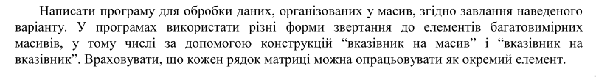



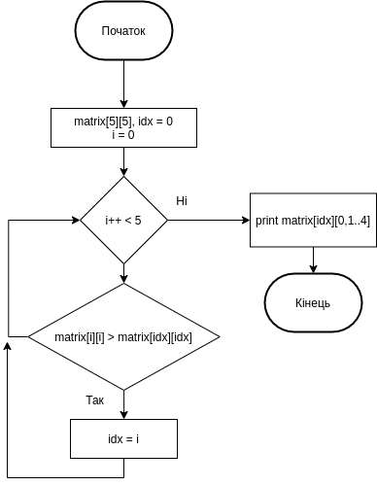 **Блок схем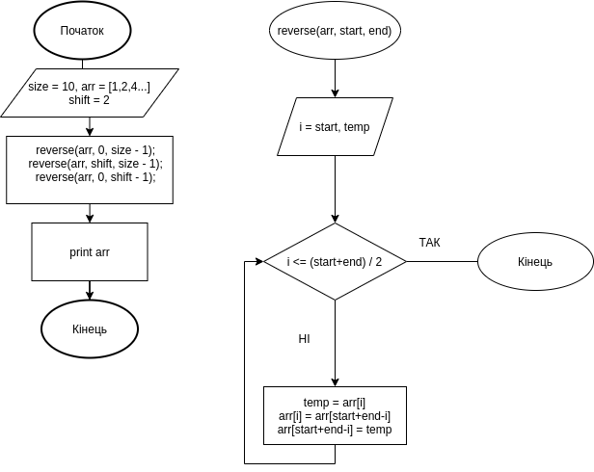и (до 1,2 завдання)**

ТЕКСТ ПРОГРАМИ

*Завдання 1*

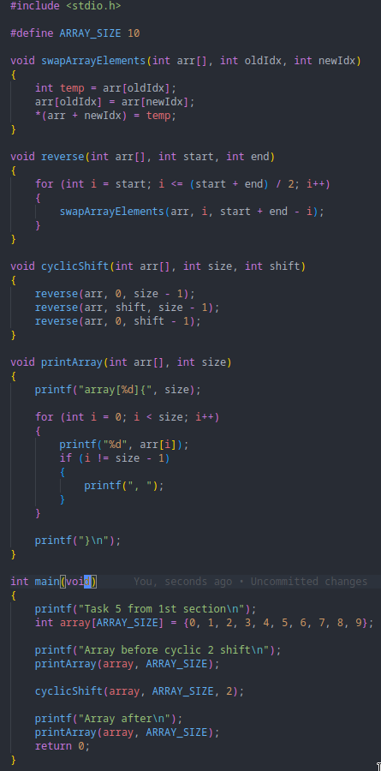

*Завдання 2*

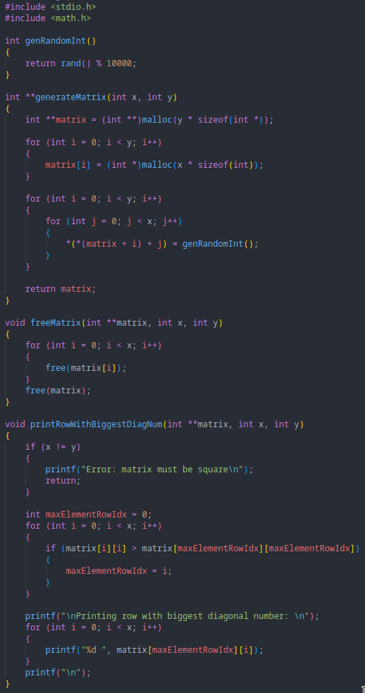

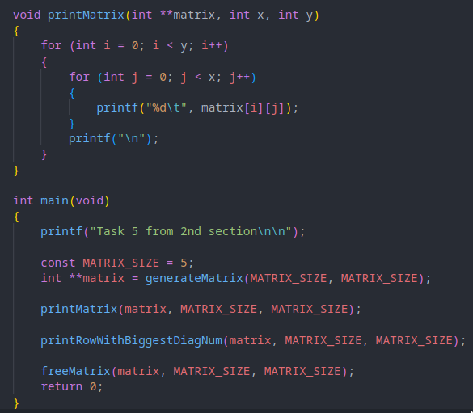

РЕЗУЛЬТАТИ

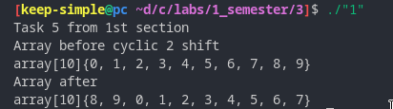

Рис 1. Результат виконання програми №1

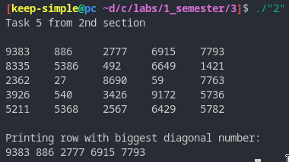

Рис 2. Результат виконання програми №2

ВИСНОВКИ

Закріплено поняття масивів та освоєно основні методи програмування алгоритмів обробки масивів даних засобами мови С.